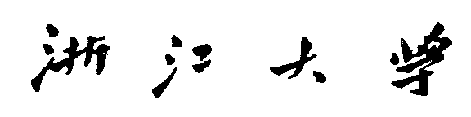

**本 科 生 毕 业 论 文**



**题目 基于图神经网络的推荐系统研究**

**姓名与学号 王钟毓 3170105709**

**指导教师 郑小林**

**年级与专业 2017级软件工程**

**所在学院 计算机科学与技术学院**

**提交日期 2020年6月5日**

**浙江大学本科生毕业论文（设计）承诺书**

1. 本人郑重地承诺所呈交的毕业论文（设计），是在指导教师的指导下严格按照学校和学院有关规定完成的。

2. 本人在毕业论文（设计）中除了文中特别加以标注和致谢的地方外，论文中不包含其他人已经发表或撰写过的研究成果，也不包含为获得 **浙江大学** 或其他教育机构的学位或证书而使用过的材料。

3. 与我一同工作的同志对本研究所做的任何贡献均已在论文中作了明确的说明并表示谢意。

4. 本人承诺在毕业论文（设计）工作过程中没有伪造数据等行为。

5. 若在本毕业论文（设计）中有侵犯任何方面知识产权的行为，由本人承担相应的法律责任。

6. 本人完全了解 **浙江大学** 有权保留并向有关部门或机构送交本论文（设计）的复印件和磁盘，允许本论文（设计）被查阅和借阅。本人授权 **浙江大学** 可以将本论文（设计）的全部或部分内容编入有关数据库进行检索和传播，可以采用影印、缩印或扫描等复制手段保存、汇编本论文（设计）。

作者签名： 导师签名：

签字日期： 年 月 日 签字日期： 年 月 日

致 谢

求实园的四年求学生活转瞬即逝，回顾这四年时光，曾有许多困惑、烦恼与难过。刚进大学时，我一直找寻不到人生的方向，彷徨踌躇过。但幸运的是，遇到了我的女朋友钱嘉曙，她用温暖和热情引领我前进，在求学期间给了我非常多的关心和支持，也让我找寻到了人生的方向。遇到女朋友后，我的求学生涯走上了正轨。我也很感谢之后遇到的人们，如辅导员等，他们给了我广大的舞台，让我充分锻炼自己的能力。可以说，没有女朋友和他们，我或许只是芸芸学子中的一位，不知道前进的路在何方。其次，要感谢竺院的创新与创业管理强化班。这里升华了我的人生观与世界观，让我见识了商业的光影交错与世界的广袤。不同观念在这里碰撞，我也很幸运找到了自己的道，即积累沉淀，而后图南。最后，要感谢我的研究生导师郑小林教授和我的父母，他们为我提供了赖以成才的基石。同时，希望今后的研究生生涯能不负期许。

摘 要

随着互联网信息的日益增长，用户经常面临信息爆炸的问题，导致其很难找到感兴趣的内容。而推荐系统被认为是解决这一问题的最有效方式，目前已被电子商务平台、短视频手机应用、社交媒体等广泛采用，帮助用户匹配他们感兴趣的商品和内容。尽管目前对于推荐系统的研究已取得一定进展，大部分现有方法仍面临数据稀疏性和可解释性问题。为了更好解决这两个推荐系统领域的难题，本文提出了一个基于物品标签信息的图解耦推荐系统（TAG-DGRS），从而更加有效的建模数据稀疏场景下的用户、物品和标签的交互关系，并给出具有一定可解释性的推荐结果。

本文首先调研了推荐系统、图神经网络和基于图神经网络的推荐系统各自的研究现状与进展。基于调研结果，本文确定采用图解耦的形式，将图分解为不同子图，最适合表示用户对于物品的不同兴趣。另外，物品标签信息的引入，将有助于缓解数据稀疏场景下模型难以收敛的问题。首先，TAG-DGRS系统将以图的形式表示用户、物品和标签的特征以及三者的交互关系，并以内存空间最优的方式建立用户-物品-标签三分图。其后，TAG-DGRS系统将解耦解耦图为不同子图，并基于用户和物品的实际交互关系不断离线优化这一解耦过程和节点特征。最后，TAG-DGRS系统将对模型进行部署上线，并对用户推荐其可能感兴趣的商品列表。在公开数据集的实验结果表明，TAG-DGRS系统可以很好缓解推荐场景中存在的数据稀疏性问题，并在推荐算法中具有最强的性能。而对于解耦后子图的可视化结果显示TAG-DGRS系统的推荐结果具有一定的可解释性。

**关键词：**图神经网络；推荐系统；图解耦

Abstract

With the increasing growth of information on the Internet, users often face the problem of information explosion in time, which makes it difficult for them to find the content of interest. Recommender systems are considered to be the most effective way to solve this problem and have been widely adopted by e-commerce platforms, short video mobile applications, social media, etc. to help users match goods and contents of their interest. Although some progress has been made in the research of recommendation systems, most existing methods still face data sparsity and interpretability problems. In order to better address these two challenges in the field of recommendation systems, this paper proposes a disentangled graph recommendation system (TAG-DGRS) based on item label information to more effectively model the interaction between users, items, and labels in data sparse scenarios, and give interpretable recommendation results.

This paper first investigates the status and progress of the respective research on recommendation systems, graph neural networks and recommendation systems baed on graph neural network. According to the research results, this paper determines the form of disentangled graph, which decomposes the graph into different subgraphs that are most suitable for representing different interests of users towards items. In addition, the introduction of item labeling information will help alleviate the problem of difficult model convergence in data sparse scenarios. Firstly, the TAG-DGRS system will represent the characteristics of users, items and labels as well as the interaction among them in the form of graphs, and build user-item-label heterogeneous graphs in a memory space optimal way. Then, TAG-DGRS system will decouple the graph into different subgraphs and continuously optimize this disentangling process and node features offline based on the actual interaction between users and items. Finally, the TAG-DGRS system will deploy the model online and recommend the list of items that may be of interest to the user. The experimental results in the public dataset show that the TAG-DGRS system can well alleviate the data sparsity problem existing in the recommendation scenario and has the strongest performance in the recommendation algorithm. And the visualization results for the decoupled subgraphs show that the recommendation results of TAG-DGRS system have some interpretability.

**Key words**: Graph neural networks, Recommender systems, Disentangled graph

**目 录**

致 谢 4

摘 要（中文） 5

Abstract （英文） 6

**目 录** 7

1 绪论 1

1．背景与意义 1

1.2 研究现状与挑战 1

1.3 研究目标与研究内容 2

1.4 组织架构 3

2 相关研究现状 3

2.1 推荐系统研究现状 3

2.2 图神经网络研究现状 4

3 TAG-GNNRS图神经网络推荐系统结构框架详解 6

3.1 整体架构 6

3.2 TAG-GNNRS 系统训练阶段 6

3.3 TAG-GNNRS 系统应用阶段 10

4．TAG-GNNRS推荐系统的训练 10

5 实验评估 10

5.1 数据集介绍及预处理 10

5.2 实验评估方法 11

5.3 模型参数优化过程 11

5.4 对比算法介绍 11

5.5 实验结果与分析 11

6 总结与展望 11

参考文献 12

作者简介 13

1 绪论

## 1．背景与意义

随着互联网应用的高速发展，越来越的信息井喷呈现在用户面前。如何快速地对信息进行分类筛选，让用户匹配到其感兴趣的信息，一直是互联网领域研究的热点问题。在这样的背景下，推荐系统应运而生。从业务的角度，推荐系统是能够进行信息筛选和分析，并给特定用户提供个性化信息推荐的功能模块。现如今，无论是电商平台还是流媒体平台，都将推荐系统作为提升用户体验和留存率的重要模块。可以说，推荐系统一直是计算机研究的热点问题。

目前，绝大多数推荐系统都基于深度学习技术匹配用户和物品的特征，并根据特征相似程度进行推荐。但这种基于深度学习的推荐系统存在很多问题，特别是数据稀疏性和可解释性问题。数据稀疏性问题体现在深度学习框架下，往往需要与模型复杂度匹配的数据量进行训练，才能获得较好的推荐结果。在数据稀疏的场景下，深度学习模型普遍存在欠拟合的情况。并且尽管模型能给出准确的预测结果，但由于深度学习模型的黑盒特性，模型通常无法给出相应预测依据。因此，将图神经网络引入推荐系统领域就尤为必要。

首先，是因为推荐场景天然就具有图结构，如用户和物品的交互关系等，非常适合使用图神经网络模型进行建模。并且，图神经网络基于邻域特征聚合的机制更新图中节点的特征，取得相同推荐性能所需的参数量远远小于其他深度学习模型，十分有助于数据稀疏场景的建模。在可解释性方面，图模型可将交互图解耦为不同子图，通过解耦后的子图表征不同兴趣下节点特征和交互权重，并通过图神经网络模型进行建模。

总而言之，这种基于图神经网络的推荐系统不仅可以促进解决推荐场景中数据稀疏性和可解释性问题，也为目前电商平台和社交平台等提供了进一步的研究方向。本文提出的的推荐系统将基于用户-物品-标签图，通过在业务系统中最容易获得的物品标签辅助图解耦和后续建模，并借助其高质量和可解释性的推荐结果帮助平台吸引更多用户。

### 1.2 研究现状与挑战

图神经网络作为当前最具潜力的方向之一，与推荐系统领域的结合，自然引起了众多专家和学者的关注。早在2018年，斯坦福大学与Pinterest公司就联合提出了Pinsage模型[2]，证明了图神经网络模型的落地能力，引起了工业界对于图神经网络技术的重视。其后于2019年，何向南团队正式将经典的协同过滤思想引入了推荐场景，并提出了NGCF[1]模型，在学术界引发了激烈讨论。作为最有望解决信息过载这一现实问题的技术，基于图神经网络的推荐系统目前已成为学术界和工业界共同研究的重点。

尽管如此，基于图神经网络的推荐系统研究尚未系统化，目前仍存在许多值得改进的方向，如表1.1所示。从推荐系统的角度出发，推荐场景下的高数据稀疏性一直制约着深度学习模型的表征能力。而由于推荐场景下的数据建模思路不同于文本、图片和视频场景，一些深度学习领域的可解释性研究成果，如卷积权重可视化等，很难直接应用于推荐场景。

而从图神经网络的角度，随着图神经网络层数的增加，往往会使得节点特征趋于平滑，导致深层图神经网络模型的研究陷入瓶颈。并且图数据往往不具有结构性，无法使用批处理技术，导致大规模图在训练和推理时必须使用采样技术，使推荐结果具有不确定性。

**表1.1 基于图神经网络的推荐系统研究存在问题**

|  |  |
| --- | --- |
| **研究领域** | **存在问题** |
| 推荐系统 | 数据稀疏导致模型难以训练 |
| 大多数模型无法解释推荐结果 |
| 图神经网络 | 特征容易平滑导致无法使用深层网络 |
| 无法使用批处理导致大规模图推理困难 |

### 1.3 研究目标与研究内容

本文研究的推荐系统将重点关注解决推荐场景下的数据稀疏性和可解释性问题，旨在提出一种基于图神经网络的推荐系统，即TAG-DGRS系统。针对数据稀疏性问题，系统将创新性地引入业务系统中最常见的物品标签信息，并基于物品标签信息聚合具有相同标签的物品节点特征，从而降低推荐场景下的数据稀疏程度。而对于可解释性上，TAG-DGRS将使用新颖的图解耦思路，通过将图解耦为不同子图，并借助物品标签信息直观把握用户的不同兴趣偏好。物品标签信息与图解耦的结合将进一步提高TAG-DGRS的表征能力，从而获得更好的推荐效果。

根据上述的研究目标，本文的研究重点主要分为两个部分。首先是探究一种适合于物品标签信息的数据结构，如建立用户-物品-标签三分图或者将物品标签融合进物品属性，从而更有效的利用物品标签这一维度的特征。第二是探索一个适合于物品标签特征的图解耦方式，并使得解耦后的子图能通过物品标签这一信息，并直观解释其推荐原因。最后，本文将通过详实的实验数据证明TAG-DGRS的优越性。

### 1.4 组织架构

本文的研究内容将主要围绕TAG-DGRS系统进行详细设计，并完成模型测试与评估。本文的内容组织结构如表所示。

**表1.1 基于图神经网络的推荐系统的组织结构**

|  |  |
| --- | --- |
| **章节名称** | **主要内容** |
| 第一章：绪论 | 简要概述基于图神经网络推荐系统的研究背景 |
| 介绍本文的研究目标与研究内容 |
| 概括组织架构和内容安排 |
| 第二章 相关研究进展 | 分析推荐系统、图神经网络和基于图神经网络推荐系统的研究现状和问题 |
| 第三章 TAG-DGRS系统结构 | 详细介绍TAG-DGRS系统的图数据结构、系统设计和系统推理 |
| 第四章 TAG-DGRS运行过程 | 基于伪代码和公式详细阐释TAG-DGRS的运行过程 |
| 第五章 实验评估 | 基于公开数据集对比分析TAG-DGRS与推荐模型、图模型、基于图神经网络推荐模型的性能差异 |
| 探究TAG-DGRS模型层数、解耦子图数量等重要参数 |
| 基于标签信息分析并解释推荐原因 |
| 第六章 总结和展望 | 总结本文研究内容、模型实验和主要创新点 |
| 对后续基于图神经网络的推荐系统研究进行一定的展望 |

## 2 相关研究进展

### 2.1 推荐系统的研究进展

随着网络信息量的爆炸式增长，推荐系统作为克服信息过载的重要工具进入了学术界和工业界的视野。纵观推荐系统领域的整个研究历程，专家和学者分别从协同过滤、矩阵分解、概率图、因子分解机的思路对推荐系统领域开展了广泛的研究，如表2.1所示。

**表2.1 推荐系统不同思路的研究进展**

|  |  |
| --- | --- |
| **研究思路** | **代表算法** |
| 协同过滤 | User-based CF, Item-based CF |
| 矩阵分解 | SVD, MF |
| 概率图 | PMF, CTM, BPR |
| 因子分解机 | FM, FFM |

基于协同过滤的研究主要集中在推荐系统领域发展的早期，但其思想却贯穿了整个领域。最早的研究开始于Resnick团队[25]提出的基于用户的协同过滤模型(User-based CF)和Sarwar等人[7]提出的基于物品的协同过滤模型(Item-based CF)。前者将协同过滤的思想引入了推荐领域，标志了推荐系统研究的开始。后者则基于用户交互过的历史物品进行推荐，具有更强的落地能力。随后于2003年，Linden等人[4]公布了亚马逊平台推荐系统的运作机制，这是首次将基于协同过滤的推荐系统应用于千万级用户和物品的数量级别。

基于矩阵分解的研究主要集中在推荐系统领域前中期。1998年，Billsus[8]等人通过奇异值分解算法，将矩阵分解后相乘还原得到用户和物品特征矩阵，但其必须人为填充缺失缺失的交互信息，引入了大量噪声。随后于2009年，Koren团队[5]重新审视了矩阵分解的思想，提出了著名的MF。模型能够学习用户和物品的特征矩阵，突破了原有奇异值分解算法无法应用于稀疏场景的问题。并且，分解后的不同特征可隐式表示用户的不同兴趣，并使推荐结果具有一定的可解释性。

基于概率图的研究主要集中在推荐系统发展的中期。2008年，Mnih等人[9]认为用户对物品的偏好可以由数个因素的线性组合决定，并提出PMF，通过概率图采样用户和物品特征。2011年，Wang和Blei[6]进一步将概率图的思想与主题建模进行结合，提出具有可解释性的CTM，并且可通过语义信息获取物品特征以解决冷启动问题。而Rendle团队则将推荐任务视为物品的排序，并将其作为训练目标，提出了BPR[10]，而这一训练目标也经常被其他论文使用，成为推荐领域的经典训练思想。

基于因子分解机的研究主要集中在推荐系统发展的中后期。2010年，Rendle团队[11]提出了著名的FM，将自动进行特征交叉，缓解了数据稀疏度问题。随后，2016年，Juan和Zhuang等人[12]在FM的基础上，增加了域的概念，通过使用不同的隐向量表征不同域，使模型能够作用于更为稀疏的推荐场景。

不难发现，整个推荐系统的研究历程都紧密围绕数据稀疏性和可解释性两大问题。早期的协同过滤模型尽管能直观给出推荐原因，但其效果往往不如矩阵分解等模型。而矩阵分解尽管在推荐性能上有所突破，但一定程度上牺牲了可解释性。在数据稀疏场景下提高推荐性能，并使推荐结果具有可解释性贯彻了整个推荐系统领域的发展。

### 2.2 图神经网络的研究进展

图是一种建模节点和节点间关系的数据结构。这种数据结构广泛存在于现实生活，如用户和物品交互图等。对于图的研究，可按照处理方式的不同，划分为图采样、图学习、图表示和图神经网络等。在此，本文将仅围绕图神经网络领域的研究进行展开。

由于图结构不具有欧拉性，大部分机器学习无法直接应用于图领域。图神经网络模中两大最为经典的算法分别从空域和频域，尝试将卷积的概念应用于图结构。前者代表算法为Kipf和Welling于2017年提出的GCN [13]，通过可变长的卷积核处理不同数量的领域节点特征。而后者的代表算法为William团队于2017年提出的GraphSage [14]，通过对邻居节点进行随机采样，通过控制不同阶邻居节点采样的数量，将图转换到欧拉空间进行处理。并且，这种采样的思路成功将图神经网络用于大规模图数据的建模。但GCN和GraphSage并未考虑不同邻居节点对节点特征的贡献度权重，随后Velickovic团队于2018年提出GAT [15]，首次将注意力机制引入图神经网络领域，并使用自注意力的方式学习权重信息。

概括来说，图神经网络的研究是对属于非欧拉空间的图结构数据进行解构的过程。由于图结构数据的灵活性，几乎机器学习和深度学习方法都能较为容易地迁移至图神经网络。但图神经网络也存在自身的局限性，如过平滑问题和大规模图的采样问题，这些局限都制约了图神经网络性能的进一步提高。

### 2.3 基于图神经网络的推荐系统

由于推荐场景下大部分数据具有图结构。因此，图神经网络领域的绝大多数模型都能够直接应用于推荐系统的场景下，并将物品推荐问题转换为用户和物品间的链路预测问题。而少数论文则直接聚焦于推荐场景展开研究，本文将对其中代表性的工作进行梳理。

围绕数据稀疏性问题，2017年，何向南团队将协同过滤的思想引入图神经网络领域，提出NGCF [17]，其效果已超过大多数的基线深度学习。于2019年，Zhang团队以变分自编码器为基础，提出了STAR-GCN [19]，输入时将随机掩盖部分用户和物品特征，并通过解码器进行重构，以获得更好的冷启动效果。He和Deng等人在实验中发现图的激活函数和全连接层制约了推荐场景下的性能，并于2020年提出了LightGCN [18]，简化了消息传递模块的结构,仅保留了邻居聚合机制。

围绕可解释性问题，Sabour等人于2017年将矩阵分解的思想引入图神经网络领域，提出了DRBC，认为可将节点的特征进行拆分，但这种方法仅针对节点进行拆分，没有充分利用边的信息。随后，崔鹏团队更进一步，于2019年提出了一种更适用于图领域的可解释性[21]，即解耦图的方式将图动态拆分为不同的子图，以此区分不同类型的子图。2020年，Wang和Jin等人将图解耦的思想应用于推荐场景，提出了DGCF [22]，并通过解耦后的子图表征用户的不同兴趣。但这样解耦后的子图只能隐式表达用户兴趣，必须基于可视化后的人工分析，把握不同子图对应的用户兴趣。

概括的来说，基于图神经网络的推荐系统是对协同过滤思想的重构。但由于推荐场景下的数据稀疏性，常规的消息传递机制往往不能很好适用于推荐场景。另外，基于图形成具有可解释性的推荐结果也一直是图推荐领域热议的话题。这就需要进行更精巧的设计，将用户和物品交互关系与用户兴趣同时融入架构中。

## 3 TAG-DGRS图神经网络推荐系统架构

本文提出了一个基于标签信息的图解耦推荐系统（Disentangled Graph Recommendation System based on Tag Information），以下简称Tag-DGRS。在本章节中，本文将详细介绍Tag-DGRS系统的整体架构。

### 3.1 系统架构

如图3.1所示，整个TAG-DGRS系统架构共包括五个部分。其中，前四个部分为系统的离线训练阶段，最后一个部分为部署测试的阶段。本文将重点关注系统的离线训练阶段，希望能通过前四个步骤重点缓解推荐系统中的数据稀疏性和可解释性问题，从而在部署测试阶段获得更优秀的推荐性能。

第一，系统将进行交互信息处理和标签筛选。交互信息处理指剔除交互数量较少的用户和物品节点，这些节点由于交互信息较少，很难把握其特征。标签筛选指剔除出现频率较高的标签信息，以降低系统过拟合的风险。

第二，系统将建立用户-物品-标签三分图。其中图的节点特征由用户、物品、标签分别根据其ID进行特征嵌入得到。而图的边则来自于用户和物品交互关系（即用户对物品的点击行为），物品和标签的交互关系（即物品具有这个标签）构成。

第三，系统将解耦图中的节点信息和边信息，并将其拆分为不同子图，并基于不同子图迭代更新节点特征和边的权重。由于标签节点的存在，入度高的物品节点将能借助标签节点将特征传递给入度低的其他物品节点，从而一定程度缓解物品节点的冷启动问题。最后，将预测用户和物品间的交互关系。

第四，系统将预测结果与实际交互关系进行对比，并在此基础上寻找最优的模型参数。通过不断优化，分解后的子图将能捕获用户潜在的兴趣，并根据标签信息进行统计推理，从而使推荐结果具有可解释性。

第五，系统将部署上线模型，并推荐用户可能感兴趣的商品。

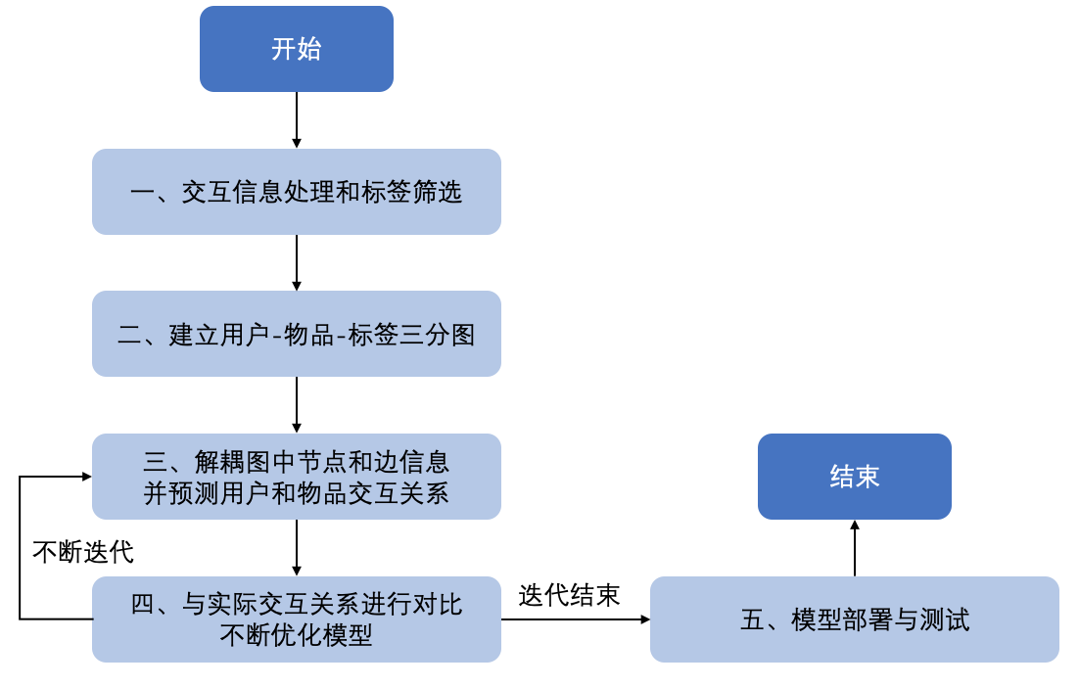

**图3.1 TAG-DGRS系统架构图**

### 3.2 TAG-DGRS系统离线训练阶段

如图所示3.2所示，TAG-DGRS系统离线训练阶段可拆分为四个部分，第一部分为根据清洗后的数据建立用户-物品-标签图。第二部分则是将图解耦为不同子图的图解耦模块。第三部分是消息传递模块，从而更新子图中不同的节点的特征。第四部分是参数更新模块。

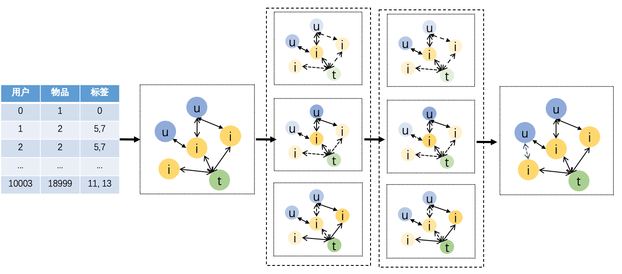

**图3.2 TAG-DGRS系统离线训练阶段示意图——以两层的TAG-DGRS模型为例**

**3.2.1 建立用户-物品-标签三分图**

经过数据清洗，系统将生成用户、物品、标签交互信息表格，并将用户、物品、标签编码为唯一的数字ID。则可将图表示为。其中用户集合、物品集合和标签集合属于图的集合，即。如果用户和物品之间存在交互关系，在图中可表示。如果物品和标签之间具有从属关系，则图中可表示为。

通常来说，图可分为有向图和无向图。本文将基于无向图的形式建模用户、物品和标签间的关系。鉴于推荐场景的数据稀疏性，将使用稀疏矩阵表示节点间的链接关系，从而最大程度节约存储节点所需的内存消耗。

**3.2.2 TAG-DGRS 图解耦模块**

图神经网络中简单的特征聚合无法考虑到用户与物品交互行为后的动机，比如不同购买iPad的用户可能出于娱乐、消遣或学习等不同目的。如图3.3所示，不同用户出于不同的目的点击了物品，和是为了学习，而则仅是为了消遣。如果采用的点击过的物品对进行推荐，则可能无法匹配的真实兴趣。因此，将用户、物品和标签交互图解耦为表征不同潜在目的的子图是非常有必要的。

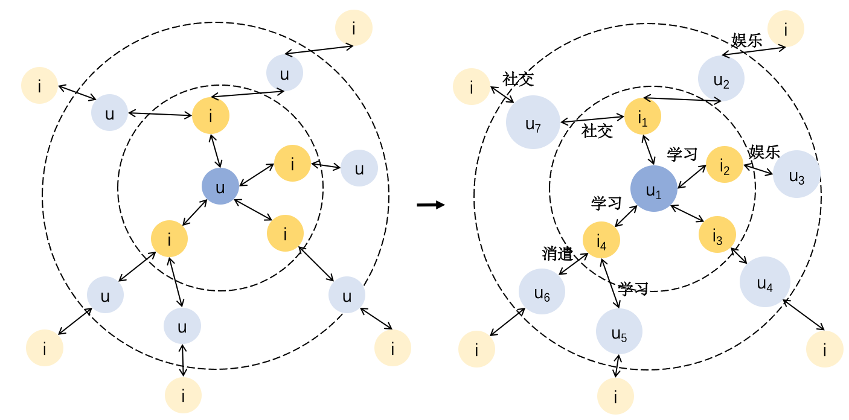

**图3.3 不同潜在兴趣下的用户和物品交互图**

对于图中的节点（用户、物品和标签），假设表示为用户节点的特征，表示为物品节点的特征，表示为标签节点的特征，节点特征维度为。TAG-DGRS将对节点特征按照潜在兴趣数量进行切分，则图中所有节点特征如公式3.1所示，则切分后节点特征大小可表示为。

(3.1)

与图中节点特征的解耦操作类似，假设表示用户和物品的边，表示物品和标签之间的边。TAG-DGRS则将对图中的边按照潜在兴趣数量拆分为不同权重，则图中所有边的权重如公式3.2所示，且同一条的不同兴趣之和为。

(3.2)

通过TAG-DGRS的图解耦操作，整个图将被解耦为不同子图。模型将基于用户节点进行二阶的随机游走技术，以解耦后子图中边的权重为采样概率，计算采样后的标签节点，并对标签数量进行统计，得到每个子图所表征的潜在兴趣。

**3.2.3 TAG-DGRS 邻域特征聚合模块**

从用户节点的视角来看，用户的潜在兴趣可通过与其行为相似的其他用户进行表示。用户的一阶邻居为与该用户交互的物品节点集合；其二阶邻居为与物品集合交互过的其他用户集合；其三阶邻居为与用户集合交互的其他物品集合。随着图神经网络层数的增加，节点特征将由更高阶邻域节点的特征聚合得到。而本文提出的TAG-GNNRS的消息传递模块就是基于这样协同过滤的思想进行设计的，并对用户、物品和标签节点共同进行消息传递。以公式3.3中更新用户特征为例，表示用户的一阶邻居，即用户交互过的物品集合。则用户在第层的特征由其第层的特征、交互过的物品特征和用户和物品边的权重共同决定。代表特征聚合函数，为激活函数。

(3.3)

对于特征聚合函数，模型通常使用求和、最大值、均值等操作。根据论文[23]的研究，仅求和操作能保持图神经网络的单射特性，即保证了公式3.4运算结果的唯一性，从而使用求和作为聚合函数，往往能取得更优秀的性能。TAG-GNNRS将基于求和函数聚合邻域节点的特征。

(3.4)

而对于激活函数，通常使用ReLU或Sigmoid等函数。根据论文[18]的研究，使用激活函数将影响基于图神经网络的推荐模型的性能。因此，TAG-GNNRS的消息传递模块将不使用激活函数。

最终，用户节点基于消息传递机制更新后的特征可表示为公式3.5。同理，对于物品和标签节点的更新与用户节点更新类似。TAG-DGRS将通过堆叠一定数量的消息传递层（通常为3）以聚合更高阶的邻域节点特征。在这样的机制下，通过物品标签节点，将能自动链接冷门物品节点特征与热门物品节点特征，从而有效解决冷启动问题。

(3.5)

**3.2.4 TAG-DGRS 参数更新模块**

整个系统参数包括节点特征和解耦后不同边的权重。节点特征可分为用户特征、物品特征和标签特征，边的权重可表示为。节点特征和边的权重信息将分别进行更新。

对于节点特征，TAG-DGRS系统将基于反向传播进行参数更新。通过图解耦模块和消息传递模块，计算用户和物品节点特征的相似度、物品和标签节点特征的相似度。根据论文[10]的研究，可基于排序的思想优化用户和物品节点的相似度（BPR loss）。假设用户交互过物品，未交互过物品，则BPR Loss可表示为公式3.6，其中为Sigmoid函数。同理，物品和标签节点特征也通过BRP Loss进行优化。

(3.6)

为了防止节点特征过拟合，TAG-DGRS还将对用户特征、物品特征和标签特征，引入正则化项L2，即公式3.7所示。则TAG-DGRS的总损失如公式3.8所示。模型将基于Adam优化器[24]，并通过反向传播机制进行节点特征的优化。

(3.7)

(3.8)

对于解耦后不同边的权重，由于推荐场景下，用户和物品的交互数量往往与用户和物品的数量呈现指数级关系。这样庞大的参数量基于反向传播进行优化是不现实的。因此，TAG-DGRS提出通过边连接的节点特征对边进行更新。以用户和物品为例，则第层边权重的更新式如公式3.9所示，其中为双曲正切函数，从而把映射到的范围。同理，物品和标签间边的权重更新可表示为公式3.。

(3.9)

(3.10)

经过TAG-DGRS每一层消息传递机制后，图中边的权重都将通过Softmax函数，从而使不同兴趣下边的权重之和为。对于兴趣下的边权重，其经过Softmax函数后的运算结果可表示为公式3.11。

(3.11)

**3.3 TAG-GNNRS推理阶段**

基于节点特征和解耦后边权重信息的迭代更新，TAG-DGRS将学习表征潜在兴趣的不同子图。当完成TAG-GNNRS的迭代更新后，系统将对用户进行推荐，即计算用户特征和物品特征的相关程度得分，如公式3.12所示，其中是Sigmoid函数。其后，TAG-GNNRS将对相关程度的份进行排序，并选取得分最大的N个物品对用户进行推荐。

(3.12)

另外，TAG-GNNRS还将基于解耦后不同边的权重，并将边的权重作为节点与节点之间的转移概率，采用随机游走的方式对用户节点进行二阶采样。通过采样得到的标签信息，TAG-GNNRS将有效把握用户在当前解耦子图下的潜在兴趣。如图3.4所示，以一阶领域和二阶邻居分别采样数量的随机游走图为例，最终将采样得到和节点。当扩大采样规模时，采样得到的标签信息便具有统计意义，使其可以表征用户的潜在兴趣。同理，基于所有用户的采样得到的标签信息可表征子图的潜在的兴趣。从而，TAG-GNNRS可基于随机游走的结果解释其解耦的子图和用户与物品的交互目的。

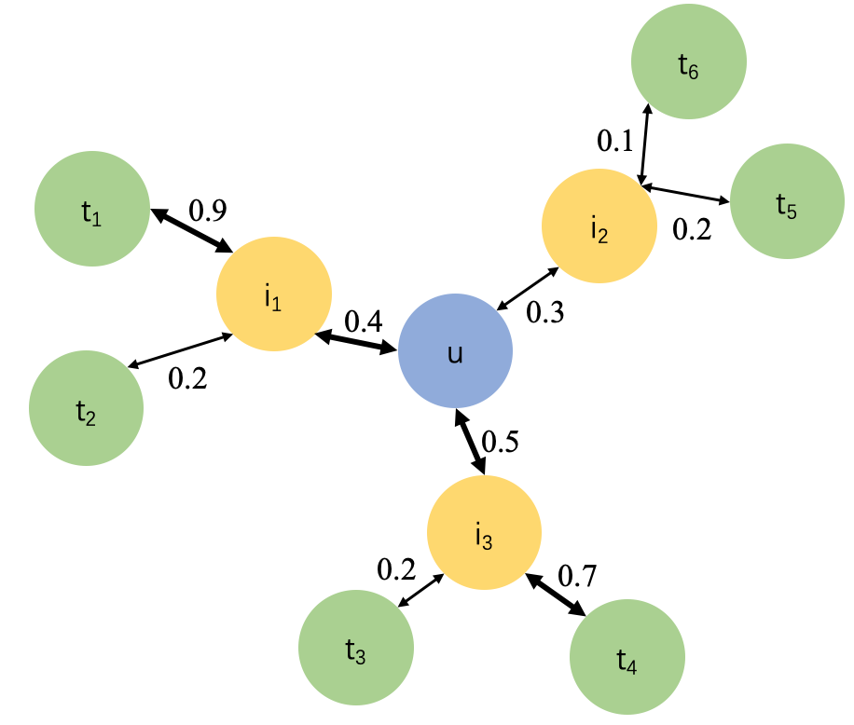

**图3.4 基于用户节点的随机游走示例**

## 4．TAG-GNNRS 系统运行过程

在本章节中，本文将基于伪代码和公式详细阐释TAG-DGRS系统的运行过程。整个章节将围绕建立用户-物品-标签三分图、图特征迭代学习过程、模型参数更新过程和模型推理过程四个部分进行展开，并详细阐释其中算法逻辑。

**4.1 建立用户-物品-标签三分图**

TAG-DGRS将首先清洗用户和物品交互关系，并建立相应的三分图，具体伪代码如下。TAG-DGRS将使用稀疏矩阵表征用户和物品的交互关系、物品和标签的从属关系，并通过节点ID通过特征嵌入技术(Embedding)分别得到用户、物品和标签节点的特征。



**4.2 图特征迭代学习过程**

TAG-DGRS将对节点特征和边特征进行解耦。为了平衡不同节点间连通性的影响，TAG-DGRS将对解耦后不同子图中的边按照所连接节点的连通度进行处理。如公式4.1所示，其中为解耦子图边的权重，为图的对角度矩阵。

(4.1)

则图特征的迭代学习过程具体伪代码如下。前四行将拼接用户节点、物品节点和标签节点的特征和并对图中边权重进行解耦。第5行到第13行是TAG-DGRS的消息传递层，通过堆叠消息传递层，模型将能够聚合节点高阶邻域特征。第7行到第10行将计算当前层表征不同兴趣的子图，并对节点特征和边的特征进行更新。



**4.3 模型参数更新过程**

TAG-DGRS将基于反向传播对模型的参数进行更新。首先，系统将采样得到训练数据集，如公式4.2所示。其中代表训练集中存在交互，则用户和物品间存在交互关系，用户和不存在交互。同理，对于物品和标签的采样也可使用相同的方式。

(4.2)

模型参数更新过程的伪代码如下图所示，其中第四行的训练输入可基于公式4.2采样得到。每轮迭代，TAG-DGRS都将通过Adam优化器，并基于损失值更新模型参数。



**4.4 模型推理过程**

通过训练，TAG-DGRS将能充分利用高阶邻域信息和标签信息在数据稀疏的场景下进行推荐。给定用户，模型将计算其特征与物品特征的相关程度，并按照相关程度排序进行推荐。下面是模型推理过程的伪代码。



## 5 实验评估

### 5.1 数据集介绍及预处理

文献综述要

### 5.2 实验评估方法

文献综述要

### 5.3 模型参数优化过程

文献综述要

### 5.4 对比算法介绍

文献综述要

### 5.5 实验结果与分析

文献综述要

## 6 总结与展望

文献综述要

## 参考文献

1. WANG X, HE X, WANG M, FENG F, CHUA T S. Neural graph collaborative filtering[C]. Proceedings of the 42nd international ACM SIGIR conference on Research and development in Information Retrieval. 2019: 165-174.
2. YING R, HE R, CHEN K, EKSOMBATCHAI P, WILLIAM L, HAMILTON, LESKOVEC J. Graph convolutional neural networks for web-scale recommender systems[C]. Proceedings of the 24th ACM SIGKDD International Conference on Knowledge Discovery & Data Mining. 2018: 974-983.
3. RESNICK P, IACOVOU N, SUCHAK M, BERGSTROM P, RIEDL J. Grouplens: An open architecture for collaborative filtering of netnews[C]. Proceedings of the 1994 ACM conference on Computer supported cooperative work. 1994: 175-186.
4. LINDEN G, SMITH B, YORK J. Amazon. com recommendations: Item-to-item collaborative filtering[J]. IEEE Internet computing. 2003, 7(1): 76-80.
5. KOREN Y, BELL R, VOLINSKY C. Matrix factorization techniques for recommender systems[J]. Computer, 2009, 42(8): 30-37.
6. WANG C, BLEI D M. Collaborative topic modeling for recommending scientific articles[C]. Proceedings of the 17th ACM SIGKDD international conference on Knowledge discovery and data mining. 2011: 448-456.
7. SARWAR B, KARYPIS G, KONSTAN J, RIEDL J. Item-based collaborative filtering recommendation algorithms[C]. Proceedings of the 10th international conference on World Wide Web. 2001: 285-295.
8. BILLSUS D, PAZZANI M J. Learning collaborative information filters[C]. International Conference on Machine Learning. 1998, 98: 46-54.
9. MNIH A, SALAKHUTDINOV R. Probabilistic matrix factorization[J]. Neural Information Processing Systems. 2007, 20: 1257-1264.
10. RENDLE S, FREUDENTHALER C, GANTNER Z, SCHMIDT L. Bayesian personalized ranking from implicit feedback[C]. Proceedings of Uncertainty in Artificial Intelligence. 2014: 452-461.
11. RENDLE S. Factorization machines[C]. IEEE International Conference on Data Mining. IEEE. 2010: 995-1000.
12. JUAN Y, ZHUANG Y, CHIN W S, LIN C J. Field-aware factorization machines for CTR prediction[C]. Proceedings of the 10th ACM conference on recommender systems. 2016: 43-50.
13. KIPF T N, WELLING M. Semi-supervised classification with graph convolutional networks. Proceedings of the International Conference on Learning Representations. 2017.
14. HAMILTON W L, YING R, LESKOVEC J. Inductive representation learning on large graphs[C]. Proceedings of the 31st International Conference on Neural Information Processing Systems. 2017: 1025-1035.
15. VELICKOVIC P, CASANOVA, ROMERO A, BENGIO Y. Graph attention networks. Proceedings of International Conference on Learning Representations. 2017.
16. RAHIMI A, COHN T, BALDWIN T. Semi-supervised user geolocation via graph convolutional networks[J]. Proceedings of Annual Meeting of the Association for Computational Linguistics. 2018.
17. WANG X, HE X, WANG M, FENG F, CHUA T S. Neural graph collaborative filtering. Proceedings of the 42nd international ACM SIGIR conference on Research and development in Information Retrieval. 2017, 165–174.
18. HE X, DENG K, WANG X, LI Y, ZHANG Y, WANG M. Lightgcn: Simplifying and powering graph convolution network for recommendation[C]. Proceedings of the 43rd International ACM SIGIR Conference on Research and Development in Information Retrieval. 2020: 639-648.
19. ZHANG J, SHI X, ZHAO S, KING I. STAR-GCN: stacked and reconstructed graph convolutional networks for recommender systems. Proceedings of the 28th International Joint Conference on Artificial Intelligence. 2019: 4264–4270.
20. SABOUR S, FROSST N, HINTON G E. Dynamic Routing Between Capsules. Proceedings of Neural Information Processing Systems. 2017: 3856–3866.
21. MA J, CUI P, KUANG K, WANG X, ZHU W. Disentangled Graph Convolutional Networks. Proceedings of International Conference on Machine Learning. 2019: 4212–4221.
22. WANG X, JIN H, ZHANG A, HE X XU T, CHUA T S. Disentangled Graph Collaborative Filtering[C]. Proceedings of the 43rd International ACM SIGIR Conference on Research and Development in Information Retrieval. 2020: 1001-1010.
23. XU K, HU W, Leskovec J and Jegelka S. How powerful are graph neural networks. Proceedings of ICLR, 2019.
24. DIEDERIK P and BA J. Adam: A Method for Stochastic Optimization. Proceedings of ICLR, 2015.
25. RESNICK P, IACOVOU N, SUCHAK M, BERGSTROM P, RIEDL J. Grouplens: An open architecture for collaborative filtering of netnews[C]. Proceedings of the 1994 ACM conference on Computer supported cooperative work. 1994: 175-186.

## 作者简介

姓名：王钟毓 性别：男 民族：汉 出生年月：1999-04-29 籍贯：四川省宜宾市

2014.09-2017.06 上海市位育中学

2017.09-2021.07 浙江大学攻读学士学位

获奖情况：无

参加项目：无

发表的学术论文：无

**本科生毕业论文（设计）任务书**

**一、题目：基于图神经网络的推荐系统研究**

**二、指导教师对毕业论文（设计）的进度安排及任务要求：**

该项目要求学生在对基于图神经网络推荐相关的国内外研究现状与相关算法进行深入分析的基础上，结合图神经网络的思想，从而实现对传统推荐系统的优化。同时要求学生通过对比分析，运用合适的标准对实现的基于图神经网络的推荐系统进行效果评估。在此基础上，项目中还要实现开题报告中提出的目标和任务，并按照开题报告中指定的实施计划，按时完成设计和论文工作。毕业论文做到结构清晰，设计合理，语句通顺。

具体进度安排如下。

|  |  |
| --- | --- |
| **时间** | **任务** |
| 2020.11-2021.2 | 基于图神经网络的推荐系统现状调研与需求分析 |
| 2021.3.1-2021.3.31 | 确定模型方法，撰写开题报告和文献综述 |
| 2021.4.1-2021.4.15 | 项目详细设计与模型搭建 |
| 2021.4.16-2021.5.10 | 项目测试、评估与优化 |
| 2021.5.11-2021.5.26 | 撰写毕业论文 |

**起讫日期 2020年11月1至 2020年5月31日**

**指导教师**（**签名） 职称**

**三、系或研究所审核意见:**

**负责人**（**签名）**

**年 月 日**

**毕 业 论 文 考 核**

**一、指导教师对毕业论文（设计）的评语：**

**指导教师(签名）**

**年 月 日**

**二、答辩小组对毕业论文（设计）的答辩评语及总评成绩：**

|  |  |  |  |  |  |
| --- | --- | --- | --- | --- | --- |
| **成绩**  **比例** | **文献综述/中期报告**  **占（10%）** | **开题报告**  **占（15%）** | **外文翻译**  **占（5%）** | **毕业论文（设计）质量及答辩**  **占（70%）** | **总评成绩** |
| **分值** |  |  |  |  |  |

**答辩小组负责人（签名）**

**年 月 日**

第二部分

开题报告